Обзор литературы на тему:
«Разработка системы поиска по документам с учетом семантического графа»
В документе представлен обзор основных шаблонов, использующихся в архитектуре GraphRAG, рассмотрены основные концепции, их достоинства и недостатки. Также рассматриваются библиотеки Python, позволяющие развернуть GraphRAG модель. Особое внимание уделено обзору библиотеки Microsoft GraphRAG.
Задача использования GraphRAG рассматривается в контексте создания прототипа сервиса по поиску в документации

- Актуальность использования GraphRAG (по сравнению с LLM, и использования RAG (не GraphRAG) системами)
Минусы использования LLM:
- LLM при разговоре в конкретной предметной области часто допускает галлюцинации (генерации текста, который является ошибочным или бессмысленным).
- LLM не умеет ссылаться на конкретные источники
- LLM может работать некорректно, если обучена на двух статьях, одна другой противоречит
- LLM может переобучиться, слишком привязаться к изученным шаблонам данных
- LLM может не знать корпоративной базы знаний, точную информацию из которой хочет найти клиент
Минусы использования RAG систем (не GraphRAG)*:
- RAG с трудом сопоставляет разрозненные фрагменты информации
- Базовый алгоритм RAG плохо справляется с комплексным пониманием обобщенных семантических концепций в больших наборах данных или даже в отдельных крупных документах. (к примеру, запрос – какие главные темы в наборе данных, поскольку это задача обобщения, сфокусированного на запросе, а не явное извлечение информации) [1. Аннотация]

- Определения (Взяты из Microsoft GraphRAG [3]):
- Graph (Граф знаний, семантический граф) – Основная часть модели, является графовой базой данных. В графе знаний вершины могут содержать тип, чанк (Text Unit) и другие характеристики. Вершины соединены между собой ребрами (Relationships), каждое ребро подписано смысловой связкой (текстом, раскрывающим тип связи), соединяющей вершины.
- Text Unit (Chunk, чанк) – фрагмент документа или статьи, который рассматриваем отдельно для анализа
- Entity (сущность) – эмбеддинг вершины графа, однако в этом векторе зашита информация не только о тексте (чанке) внутри этой вершины, но и о соседях и структуре графа.
- Relationship (ребро графа) – ребра, связывающие вершины семантического графа, ребро имеет «тип отношения» - подпись, как соединенные вершины относятся друг к другу.
- Community (сообщество) – после построения графа (entities и relationships) мы выполняем иерархическое обнаружение сообществ, чтобы создать структуру кластера
- Community Summary (community report) - Содержимое каждого сообщества обобщается в сгенерированном отчёте, удобном для чтения человеком и последующего поиска
- Retriever (поиск по графу знаний) – механизм, способ поиска по Графу Знаний, для извлечения контекста, который поможет ответить на запрос пользователя. Включает в себя поиск по графовой базе данных (под которой мы понимаем граф знаний), уровень масштаба поиска (конкретные вершины, триплеты (вершина-ребро-вершина), или подграфы).

- Архитектура и составные части системы GraphRAG:
Пайплайн работы GraphRAG выстроен следующим образом:
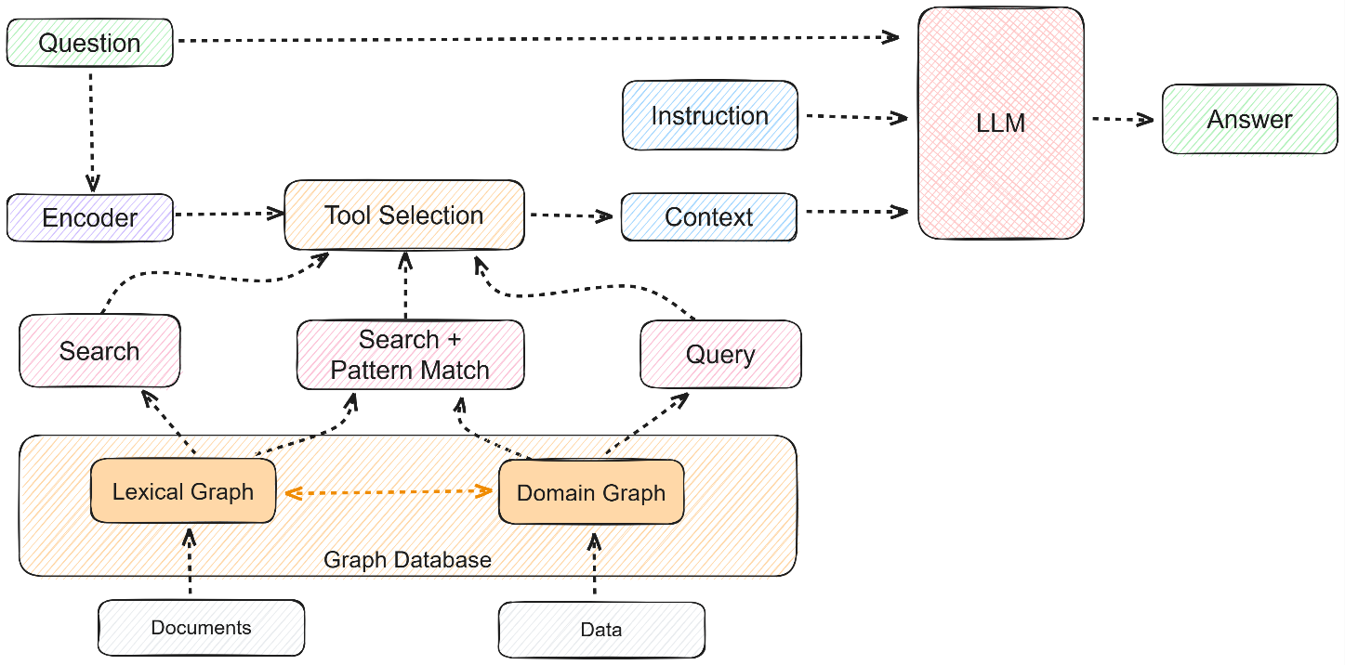
Обычно архитектура делится на 3 глобальные составные части: G-Indexing, G-Retriever, G-Generation (здесь G- означает Graph)
Важность для нас представляют составные части систем GraphRAG [2]:
- Выбор используемого Графа Знаний – вид графа знаний (Семантический граф, Graph)
На рисунке 1 – помечен как Lexical Graph или Domain Graph
G-Indexing [2]
- Метод составления Графа Знаний (Index, индексирование графовой базы данных, разбиение исходных документов по вершинам (в которых находятся чанки), и связям между вершинами)
G-Retriever [2]
- Метод поиска по Графу Знаний (Retriever), уровень масштаба поиска (Retriever Granularity). Также метод улучшения поиска – когда нашли сущности графа, помогающие в ответе на запрос пользователя – как мы дальше ищем связанные с ними сущности (грубо говоря, как идем по ребрам графа к соседним вершинам, из уже найденных подходящих нам) в семантическом графе
- Обработка результатов поиска - способ слияния (merge) или обрезки (pruning) найденного в семантическом графе контекста, помогающего ответить на запрос пользователя.
G-Generation [2]
- Способ генерации ответа – выбор модели нейросети (дискриминативной или генеративной), для того чтобы передать ей запрос пользователя + инструкцию (промпт) + найденный обработанный контекст, и получить наиболее точный и полный ответ.
- Способ обучения поиска (retriever), и\или генеративной модели.

- Способы настройки указанных частей архитектуры модели GraphRAG:

- Способ получения, вид Графа Знаний по способу получения
Вид графа знаний | Описание
General Knowledge Graphs | Содержит общие сведения о мире (Составлен по википедии к примеру)
Domain Knowledge Graphs | Содержит знания в конкретной области (domain) – графы знаний по медицине, коммерции и тп
Self-Constructed Graph Data | Собирается исследователем. Можно задавать собственные виды сущностей, собственные виды связей.
  - Формат, структура Графа Знаний (Graph Formats) – этап, когда мы передаем данные из Графа Знаний в LLM (как преобразовать графовые данные в формат input LLM)
Graph Languages | Преобразования релевантных запросу пользователя частей из Графа Знаний в понятный для LLM input, несколько методов:  - Adjacency / Edge Table  - Natural Language  - Code-Like Forms  - Syntax Tree  - Node Sequence
- Index (создание и индексирование графовой базы данных - процесс изменения данных, для перебивки в графовую базу данных)
Graph Indexing | Данные хранятся в графовой БД, позволяет использовать классические алгоритмы обхода графа, для нахождения связи между сущностями. Упрощает доступ к структурной информации
Text Indexing | Преобразование структурирванных данных графа в неструктурированный текст для оптимизации методов поиска (поиск на основе текста «sparse retrieval», «dense retrieval»). Упрощает поиск текстового контента
Vector Indexing | Узлы, ребра и подграфы переводятся в векторы (эмбеддинги). Обеспечивает быстрый семантический поиск по графу.
Hybrid Indexing | Использует как текст, так и структуру графа знаний
  - Retriever (Поиск по графу знаний на основе запроса пользователя)
Non-parametric Retriever | Используют эвристические методы поиска по графу. Не используют модели глубокого обучения
LM-based Retriever | Используют языковые модели для поиска по графу. Языковые модели можно использовать либо дискриминативные, либо генеративные
GNN-based Retriever | Retriever на основе GNN обычно преобразует в эмбеддинги графовые данные, затем происходит поиск по различным подграфам графа (enitity, ребра, подграфы содержащие несколько нод)
Гибридные решения | Не-параметрические (Non-parametric Retriever) зачастую выдают хорошие результаты, но неточности возникают. В то же время LM и GNN – retrievers требуют вычислительных ресурсов но обеспечивают лучшую точность (accuracy) поиска. Используются retriever’ы предполагающие использование сразу нескольких представленных методов.
  - Парадигма поиска (Retriever Paradigm)
Once Retriever | Идея метода в получении всей информации в рамках одного запроса. Существует два подхода:  - Сравнивать запрос пользователя с эмбеддингами чтобы вернуть наиболее походящие части информации  - Заданные задания правила на извлечение напрямую указанных видов структур (триплетов, или субграфов)  Допускается также разбитие запроса пользователя на подзапросы и поиск по подзапросам и другие способы поиска  Наиболее быстрый метод среди парадигм поиска.
Iterative Retrieval | Несколько итераций поиска, последующие итерации зависят от предыдущих. Делятся на неадаптивный и адаптивный поиск:  - Неадаптивные. Критерий остановки – окончание алгоритма поиска или времени на выполнение.  - Адаптивные. Модель сама может понять момент окончания поиска. К примеру LLM решает когда остановить поиск
Multi-Stage Retrieval | Линейно разделяет процесс поиска на несколько этапов, с дополнительными шагами в виде улучшения поиска либо генерации LLM во время поиска
  - Уровень масштаба поиска (Retriever Granularity)
Узлы графа | Узлы позволяют осуществлять точный поиск по элементам графа, что идеально подходит для целевых запросов и извлечения конкретной информации.
Триплеты | Позволяет искать триплет объект-предикат-субъект, что позволяет извлекать взаимосвязи между сущностями
Части (Paths) | Даёт явные преимущества благодаря способности фиксировать сложные взаимосвязи и контекстуальные зависимости внутри графа
Подграфы | Позволяет извлекать сложные зависимости в графе
Гибридный масштаб (разноуровневый контекст) | Лучший вариант – позволяет улавливать локальные взаимосвязи так и глобальное понимание по общим подграфам графа знаний
  - Способы улучшения поиска, предобработка запроса пользователя до поиска (Retriever Enhancement)
Query Expansion | Можно использовать LLM и Knowledge Graph для обогащения запроса пользователя
Query Decomposition | Методы разбиения на маленькие подзапросы исходного запроса пользователя
- Обработка результатов поиска (Knowledge Enhancement)
Knowledge Merging | Объединение извлеченной информации – нескольких релевантных сведений из нескольких источников
Knowledge Pruning | Делятся на методы (повторного) ранжирования полученной информации, и методы использующие LLM для обрезки контекста
- Улучшение генерации ответа, по полученному контексту и запросу пользователя
Pre-Generation Enhancement (Улучшение до генерации) | Улучшить качество извлеченных графовых знаний, прежде чем подавать их в LLM.  Конкретные подходы:  - Переписывание данных графа – LLM преобразует извлеченные данные в виде сущностей и связей в текст  - Переписывание запроса  - Создание плана рассуждений – LLM генерирует цепочку рассуждений и потом отвечает по этому плану  - Обогащение графа – в извлеченные сущности, связи добавляются новые узлы (из вопроса или ответа)  - Декомпозиция запроса
Mid-Generation Enhancement | Корректировать работу декодера LLM для контроля над тем что она генерирует  Подходы:  - Ограниченное декодирование - Жесткое ограничение набора токенов, которые модель может сгенерировать следующим шагом.  - Многошаговые рассуждения. Модель генерирует не только ответ, но и цепочку рассуждений, ведущую к нему, что повышает точность и облегчает проверку
Post-Generation Enhancement | Сырой ответ считается недостаточным. Финальный ответ формируется путем агрегации, выбора или проверки нескольких кандидатов.  Подходы:  - Итерация ответов одного генератора  - Разделения сложных запросов на части  - Комбинация ответов разных моделей  - Верификация – обучаем отдельный верификатор проверять правильность сгенерированного ответа
- Обучение поиска и генеративной модели

- Устройство и принцип работы Microsoft GraphRAG
G-Indexing:
- Документ разбивается на текстовые блоки (Text Units). Размер по-умолчанию 300 токенов для чанка.
- С помощью LLM извлекаем сущности (entities) и ребра графа (relationships). В результате для каждого Text Unit создается подграф, содержащий список сущностей (каждая сущность имеет название, тип, описание), и ребра графа (источник, цель и описание связи). Соединяем все эти подграфы следующим образом: происходит слияние (merge) по сущностям с одинаковым Типом и Названием (создается массив описаний этой сущности), а также слияние связей с одинаковым Источником и Стоком (создается массив описаний связи для этого ребра).
- Для всех сущностей и связей, которые являются результатами слияния подграфов, мы просим LLM суммаризировать массив описаний сущности и описаний ребер – в один текстовый блок (ради уникальности описания и краткости)
- Опционально. Можем извлечь утверждения (Claims) о сущностях, в которых будет информация об оцененном статусе и временных рамках – Covariates.
- Хотим понять топологическую структуру графа (подтемы-подграфы, для них мы находим эмбеддинги). Извлекаем Communities – подграфы, объединенные одной темой, с помощью Алгоритма Лейдена. На выходе имеем:
  - Таблица сущностей
  - Таблица связей (relationships)
  - Таблица сообществ (Communitites)
- Для каждого сообщества (Community) генерируем с помощью LLM описание (Community Report) – краткое. Можем экспортировать Community Report Table.
- Генерируем для графа эмбеддинг с помощью Node2vec. Также получаем эмбеддинги Text Units, Graph Tables, Community Summaries (Community Reports) – для дальнейшего векторного поиска.
- Существует два метода для G-Indexing:
  - Standard GraphRAG – использует LLM для извлечение вышеописанных вещей
  - FastGraphRAG – Использует библиотеки NLP (NLTK, SpaCy) для извлечения сущностей.
- Возможно также задавать свой собственный вид графа (Microsoft GraphRAG позволяет это делать)
Prompt-Tuning:
- Для генерации Prompt’ов возможна:
  - Генерация промптов по-умолчанию
  - Рекомендуется использовать AutoTuning – генерация промптов опираясь на домен данных
  - Возможна Manual Tuning
G-Retriever:
Поиск по Графу Знаний осуществляется с помощью:
- Локального поиска:
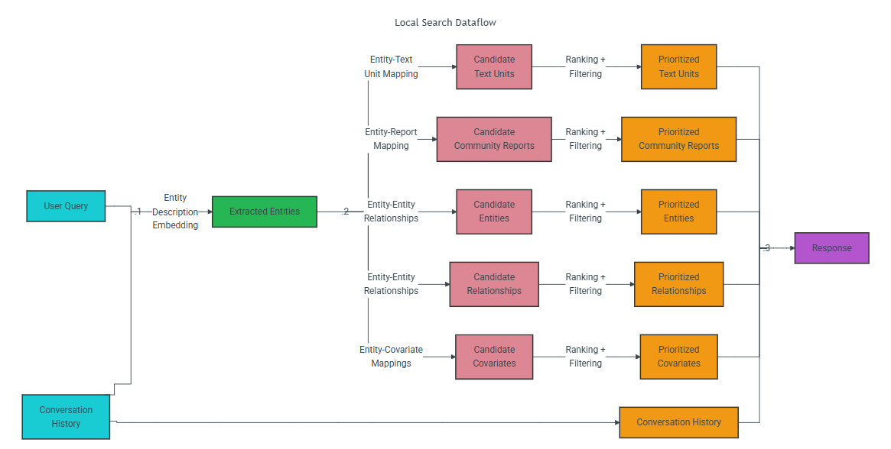
Подходит для ответов на точные вопросы (ответы на которые заключаются в нескольких связанных entity). На основе запроса пользователя и, опционально, истории переписки определяет набор вершин (сущностей) в Графе Знаний (с помощью векторного поиска по эмбеддингу запроса пользователя и эмбеддингов сущностей, связей и Community Reports), с которых можно начать поиск по связанным с ними вершинам. Результаты поиска ранжируются и фильтруются, чтобы по итогу контекст вмещался в окно заданного размера.
- Global Search
Подходит для ответов на вопросы, где требуется информация обо всём наборе данных: «Топ 5 тем в наших данных?». Не Graph, а просто RAG системы, плохо справляются с этой задачей.
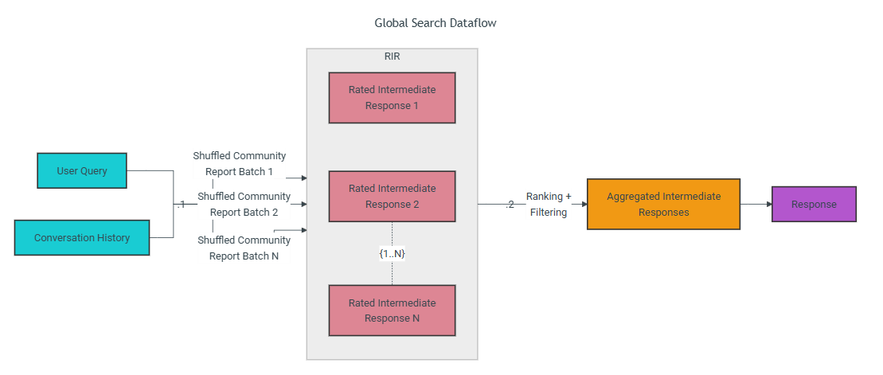
Используя Community Reports по методу map reduce производим ранжирование самых важных «идей» (points) по всем Community Reports, и передаем топ самых важных «идей» в контекст. Подробнее: map – разделяем все Community Reports на чанки, по каждому чанку извлекаем список «идей». Reduce – фильтруем множество «идей», агрегируем и передаем в контекст. Эффективность Global Search зависит от уровня иерархии кластеризации на этапе объединения в сообщества (в G-Indexing).
- DRIFT [5] (Dynamic Reasoning and Inference with Flexible Traversal) – комбинированный поиск
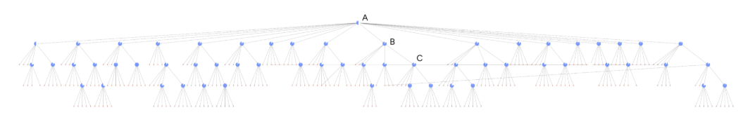
Сначала векторный или полный поиск по Community Summaries. Затем генерируются на основе этой информации дополнительные вопросы («follow-up questions») для local search (по нодам, сущностям entities, и связям). Затем результаты ранжируются и используются вместе для генерации финального ответа
- Question Generation
Комбинирует структурированные данные из Графа Знаний, с неструктурированными данными из input документов от пользователя, генерирует с помощью LLM потенциальные запросы, относящиеся к конкретным сущностям, на основе уже заданных пользователем запросов (истории запросов). Этот список запросов нужен чтобы показать наиболее важную информацию для Графа Знаний.
- Существующие библиотеки-реализации GraphRAG
- Neo4j – Графовая БД, имеет язык Cypher. Используется для хранения Графа Знаний. Имеет встроенный векторный поиск. Содержит библиотеки алгоритмов для анализа данных [6]
  - Используется для хранения Графа Знаний
    - Векторный поиск
    - Поиск по графу (на Cypher)
    - Гибридный поиск (Vector + Cypher)
  - Умеет Merge’ить сущности из разных документов автоматически
  - Имеет реализацию Python neo4j-graphrag, идущую с набором Retriever’ов (классов для поиска по графу знаний)
- LangChain – инструмент-экосистема для упрощения работы с Neo4j, дает шаблонные решения, стандартизирует использование разных LLM: [7]
  - Упрощает взаимодействие с Векторной БД из Neo4j (Neo4jVector)
    - Автоматическое создание векторного индекса
    - Гибридный поиск - комбинирует семантический (векторный) поиск с классическим полнотекстовым, что повышает релевантность результатов.
    - Фильтрация по метаданным: Позволяет сузить поиск, используя свойства узлов (например, искать только в документах определенного автора или категории)
  - Генерация и выполнение Cypher-запросов через LLM с учетом Графа Знаний
  - Реализует вышеупомянутые шаблоны:
    - Parent-Child Retriever
    - Hypothetical Questions

- LlamaIndex – Экосистема для работы с Neo4j [8]
  - Упрощает работу с Графовыми и Векторными БД из Neo4j
  - Предоставляет из-коробки разные типы Retriever’ов
  - G-Indexing
  - точное задание типов сущностей и связей
- Microsoft GraphRAG – готовый фреймворк с открытым кодом, не требует прописывание процессов GraphRAG системы, конфигурируется
  - Позволяет реализовывать архитектуру, описанную в пункте 5. обзора.

- Распространенные шаблоны и методы проектирования моделей GraphRAG [4]
Архитектура | Используемый граф | Особенности, идея работы | Преимущества и  Недостатки | Варианты использования и ссылки
Базовые GraphRAG шаблоны проектирования
Basic retriever | Lexical Graph  https://graphrag.com/reference/knowledge-graph/lexical-graph/ | Реализует простую архитектуру векторного поиска по чанкам исходного документа. Базовый RAG. | 1) RAG с трудом сопоставляет разрозненные фрагменты информации  2) Базовый алгоритм RAG плохо справляется с комплексным пониманием обобщенных семантических концепций в больших наборах данных или даже в отдельных крупных документах. (к примеру, запрос – какие главные темы в наборе данных, поскольку это задача обобщения, сфокусированного на запросе, а не явное извлечение информации)
Cypher Templates (шаблоны шифров) | Domain Graph  https://graphrag.com/reference/knowledge-graph/domain-graph/ | Используется заранее заданные шаблоны запроса к БД (на языке Cypher). LLM переводит запрос пользователя в виде текста в код к базе данных Cypher. Результат запроса к БД передается обратно в LLM и потом пользователю |  | https://medium.com/data-science/enhancing-interaction-between-language-models-and-graph-databases-via-a-semantic-layer-0a78ad3eba49
Graph-Enhanced Vector Search | Lexical Graph with Extracted Entities  https://graphrag.com/reference/knowledge-graph/lexical-graph-extracted-entities/ | Помимо векторного поиска по чанкам использует связь чанков между собой (связь сущностей-entities). | 1)предварительная обработка для этого шаблона GraphRAG требует усилий.  2)Трудности работы с объемом контекста (объем контекста, возвращаемого при обходе графика, может быть намного больше контекста, который должен быть способен обработать LLM) | 1) Entity disambiguation – одинаковые по факту сущности могут упомняться разными словами в текстах чанков. Чтобы оставить граф чистым, можно произвести этап устранения неоднозначиности сущностей (Entity disambiguation) – https://neo4j.com/developer-blog/global-graphrag-neo4j-langchain/?_gl=1*1kcabf1*_ga*NjgyNTE0NzUwLjE3NTc1NDAwOTQ.*_ga_DL38Q8KGQC*czE3NTc2MzE5MjEkbzMkZzEkdDE3NTc2MzMyODIkajYwJGwwJGgw;  2) Question-guided/Schema-defined extraction – создание графов знаний не просто с использованием LLM, а с использованием подхода создания графа знаний с помощью вопросов (Schema Controlled Automated Knowledge Graphs).  https://medium.com/enterprise-rag/introducing-whyhow-ai-open-source-knowledge-graph-schema-library-start-experimenting-faster-0d836b76efe6  3) Entity embeddings – при извлечении из документа сущностей (entities) и связей (relationships) мы говорим LLM извлекать также описание сущностей и связей между ними. Впоследствии получаем эмбеддинги этих описаний и используем их в качестве начальных данных при векторном поиске либо для обхода графа при поиске ответа на запрос пользователя.  4) Ontology-driven traversal – (формальное описание категорий, свойств и отношений между понятиями, данными и сущностями некоторой предметной области) вместо хардкодинга способа обхода графа можно создать «онтологию» обхода графа: создаем граф знаний -> переводим в другое пространство «проекций» -> ищем по вектору запроса пользователя максимально близкие (косинусное расстояние, Евклидово расстояние) вектора – проекции нод графа -> возвращаемся к этим нодам на самом графе и ищем относительно них в обходе графа нужную инфу. Ключевое отличие этого варианта – в способе контекстуализации (прохода по соседям выбранной ноды) – через тонкую настройку графа знаний. Вследствие тонкой настройки способа поиска по графу (отношений между нодами и тп) – LLM генерит код на CYPHER используя заданные нами отношения в тонкой настройке.  https://www.youtube.com/watch?v=5_WXr0GtVas
Metadata Filtering | Особая форма графа не требуется. Нужен граф содержащий связи, по которым можно проводить фильтрацию | Обычные методы RAG работают плохо с запросами типа «найди за 2021 год новинки», или «найди книги типа Фантастика». Поэтому здесь хорошо работает фильтр методанных (к примеру - документы только за 2021 год) . Фильтрация по метаданным может производиться до или после векторного поиска по чанкам | 1) Хорошо работает с запросами точного (=, >, <, ==логическое) формата. | https://neo4j.com/blog/developer/graph-metadata-filtering-vector-search-rag/?_gl=1%2Aqkey4k%2A_ga%2ANjgyNTE0NzUwLjE3NTc1NDAwOTQ.%2A_ga_DL38Q8KGQC%2AczE3NTc2MzE5MjEkbzMkZzEkdDE3NTc2Mzg4NzckajYwJGwwJGgw
Parent-Child Retriever | Parent-Child Lexical Graph  https://graphrag.com/reference/knowledge-graph/lexical-graph-parent-child/ | Граф знаний делится на «родителей» (большой кусок 100 строк) и «детей» (маленькая часть родителя, 3 строки). По эмбеддингу запроса пользователя ищутся k детей. Для них находятся родители и передаются как дополнительная информация в LLM. Нужно для того чтобы эмбеддинги детей были более отчетливы и не размыты, но в инструкции передавался цельный кусок родителя. | 1) Представим ситуацию, когда по описанию симптомов требуется подобрать диагноз. В этом случае если документы по болезни бить на маленькие фрагменты, их эмбеддинги будут хорошо отражать смысл симптома, однако модели нужен подробный детальный контекст для работы – модель не получит полной картины диагноза, не увидит название болезни и сопутствующие неуказанные симптомы.  Если бить на большие фрагменты – плохо сработает векторный поиск по эмбеддингам, так как вектор будет зашумлен из-за большого количества микротем в чанке.  Если же искать векторным поиском на маленьких чанках, привязав их ссылками в графе знаний к их родителям, содержащим их, и возвращать по top-k найденных чанков детей – родителей в инструкции к LLM – сможем и поставить диагноз и узнать сопутствующие симптомы. | https://towardsdatascience.com/advanced-retriever-techniques-to-improve-your-rags-1fac2b86dd61/
Продвинутые шаблоны
Dynamic Cypher Generation | Domain Graph | Позволяет генерировать (частично) динамически шаблон Cypher Template на основе параметров пользователя указанных в запросе, для вопросов по типу:  Какие фильмы снял Стивен Спилберг?  Какие фильмы Стивен Спилберг снял в период с 2000 по 2010 год?  Какие фильмы Стивен Спилберг снял в период с 2000 по 2010 год, что [пример]  Является потомком шаблона Cypher Templates (шаблоны шифров) | Необходима предварительная предобработка – части параметризованных Cypher запросов и описание что они делают – чтобы LLM смогла ими пользоваться  Гораздо более гибкий чем Cypher Template | https://medium.com/neo4j/build-a-knowledge-graph-based-agent-with-llama-3-1-nvidia-nim-and-langchain-feb65788e637  https://towardsdatascience.com/graphrag-in-action-from-commercial-contracts-to-a-dynamic-q-a-agent-7d4a6caa6eb5/
Global Community Summary Retriever  (Microsoft GraphRAG) | Lexical Graph with Extracted Entities and Community Summaries (Lexical Graph, где чанки уже группируются в community)  https://graphrag.com/reference/knowledge-graph/lexical-graph-extracted-entities-community-summaries/ | На основе заданного вопроса пользователя и заданного (кем?) уровня Community level – в LLM передаются Community Summaries.  Пример использования (DRIFT):  Для датасета «исследовательские усилия технических компаний» - этот шаблон сможет ответить на вопрос «Какие тенденции в исследованиях искусственного интеллекта проявились за последние пять лет в различных организациях» - именно на этапе глобального поиска | В отличие от упомянутые выше RAG систем, Microsoft GraphRAG – позволяет давать ответ на «глобальные» вопросы (вопросы, не только про то, что присутствует в отдельных фрагментах, но и касающиеся общего смысла, пронизывающего весь текст (не наличествует ни в одном чанке, однако из всего текста его можно извлечь).  Помимо извлечения сущностей и взаимосвязей нужно иерархические сообщества (hierarchical communities) с помощью алгоритма Louvain или Leiden. Для каждого community – LLM обобщит entity и relationship между нодами в «сводку» (Community Summary). Очень трудозатратен этап Индексации, часто требуется человек контролирующий процесс, и указание того, для кого этот граф строится (четкое описание целевой аудитории) – поскольку это повлияет на строение и структуру графа.  По умолчанию не использует векторный поиск пользовательского запроса по Community Summaries, а передает все «сводки» на заданном уровне, возможно батчами в LLM | Несколько вариантов использования:  1) Local Retriever – может начать работу с векторного поиска по встраиваемым объектам и перехода к связанным объектам и сообществам https://graphrag.com/reference/graphrag/local-retriever/  2) Можем начать с векторного поиска по Community Summaries – чтобы определить какая часть графа наиболее релевантна для запроса пользователя  3) DRIFT - сначала векторный или полный поиск по Community Summaries. Затем генерируются на основе этой информации дополнительные вопросы («follow-up questions») для local search (по нодам, сущностям entities, и связям). Затем результаты ранжируются и используются вместе для генерации финального ответа  https://github.com/microsoft/graphrag?tab=readme-ov-file
Local Retriever | Lexical Graph with Extracted Entities and Community Summaries  https://graphrag.com/reference/knowledge-graph/lexical-graph-extracted-entities-community-summaries/ | Идет векторный поиск вопроса пользователя по entities нод графа, чтобы найти k наиболее подходящих нод. Затем происходит обход графа из этих k вершин | Хорошо показывает себя при поиске, исследовании конкретных (specific) entities.  Трудоемкая настройка исходного графа поиска | https://arxiv.org/pdf/2404.16130  https://neo4j.com/blog/developer/global-graphrag-neo4j-langchain/?_gl=1%2A1xel8qw%2A_ga%2ANjgyNTE0NzUwLjE3NTc1NDAwOTQ.%2A_ga_DL38Q8KGQC%2AczE3NTc3NTU5MzYkbzUkZzEkdDE3NTc3Nzk1MTUkajYwJGwwJGgw
Hypothetical Question Retriever | Lexical Graph with Hypothetical Questions  https://graphrag.com/reference/knowledge-graph/lexical-graph-hypothetical-questions/ | Граф выглядит как простое разбиение текста на чанки, но каждый чанк соединен связью «Has Question» с вершинами-потенциальными вопросами к этому чанку. Векторный поиск схожих запросу пользователя осуществляется по «вершинам-потенциальным вопросам». Далее по извлеченным k самым близким вершинам – возвращаются чанки текста, с которыми они соединены.  Для создания «потенциальных вопросов» для каждого чанка используется LLM. | Может давать лучшие результаты в силу поиска по эмбеддингам потенциальных вопросов, чем обычная схема поиска по эмбеддингам чанков как в «Basic retriever», «Parent-Child Retriever»  Однако требует более трудозатратную для создания «потенциальных вопросов» для каждого чанка  Есть похожий механизм Hypothetical Document Embeddings (HyDE) Retriever – однако он вместо того чтобы векторным поиском сравнивать эмбеддинги заранее составленных «потенциальных вопросов» - создает «гипотетический ответ» на запрос пользователя, и сравнивает эмбеддинги чанков уже с эмбеддингов этого «гипотетического ответа»  https://jayant017.medium.com/rag-using-langchain-part-5-hypothetical-document-embeddings-hyde-050f57dfc252 | https://python.langchain.com/v0.1/docs/modules/data_connection/retrievers/multi_vector/#hypothetical-queries  https://blog.langchain.com/implementing-advanced-retrieval-rag-strategies-with-neo4j/

- Список источников:
1. From Local to Global: A Graph RAG Approach to Query-Focused Summarization
https://arxiv.org/pdf/2404.16130
2. Graph Retrieval-Augmented Generation: A Survey
https://arxiv.org/pdf/2408.08921
3. GraphRAG Documentation: Default Dataflow
https://microsoft.github.io/graphrag/index/default_dataflow/
4. Introduction to GraphRAG Concepts
https://graphrag.com/concepts/intro-to-graphrag/
5. Microsoft Research Blog: Introducing DRIFT Search – Combining Global and Local Search Methods to Improve Quality and Efficiency
https://www.microsoft.com/en-us/research/blog/introducing-drift-search-combining-global-and-local-search-methods-to-improve-quality-and-efficiency/
6. Neo4j Blog: GraphRAG Python Package
https://neo4j.com/blog/news/graphrag-python-package/?_gl=1%2A183iz41%2A_ga%2ANjgyNTE0NzUwLjE3NTc1NDAwOTQ.%2A_ga_DL38Q8KGQC%2AczE3NTc4OTkzNjYkbzEyJGcxJHQxNzU3ODk5NjUxJGo2MCRsMCRoMA..
7. Neo4j Labs: LangChain in the GenAI Ecosystem
https://neo4j.com/labs/genai-ecosystem/langchain/?_gl=1*183iz41*_gaNjgyNTE0NzUwLjE3NTc1NDAwOTQ._ga_DL38Q8KGQC*czE3NTc4OTkzNjYkbzEyJGcxJHQxNzU3ODk5NjUxJGo2MCRsMCRoMA..
8. Neo4j Labs: LlamaIndex in the GenAI Ecosystem
https://neo4j.com/labs/genai-ecosystem/llamaindex/?_gl=1*183iz41*_gaNjgyNTE0NzUwLjE3NTc1NDAwOTQ._ga_DL38Q8KGQC*czE3NTc4OTkzNjYkbzEyJGcxJHQxNzU3ODk5NjUxJGo2MCRsMCRoMA..

Существуют RAG модели, использующие не семантический граф. К примеру, RQ-RAG, не рассматриваются.

